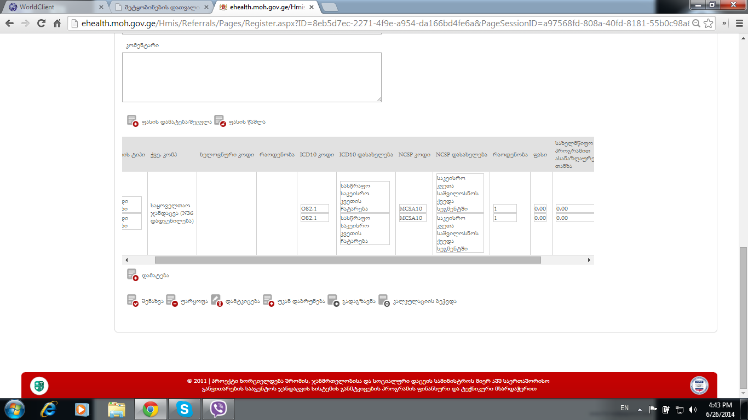
Cavshale da kodebi da shevinaxe
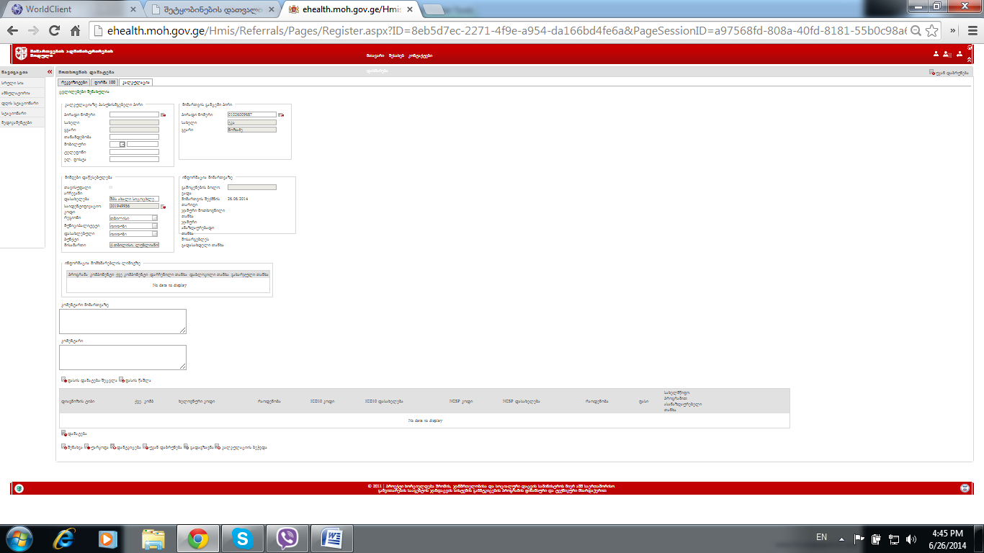
Xelaxla davamate da shevinaxe
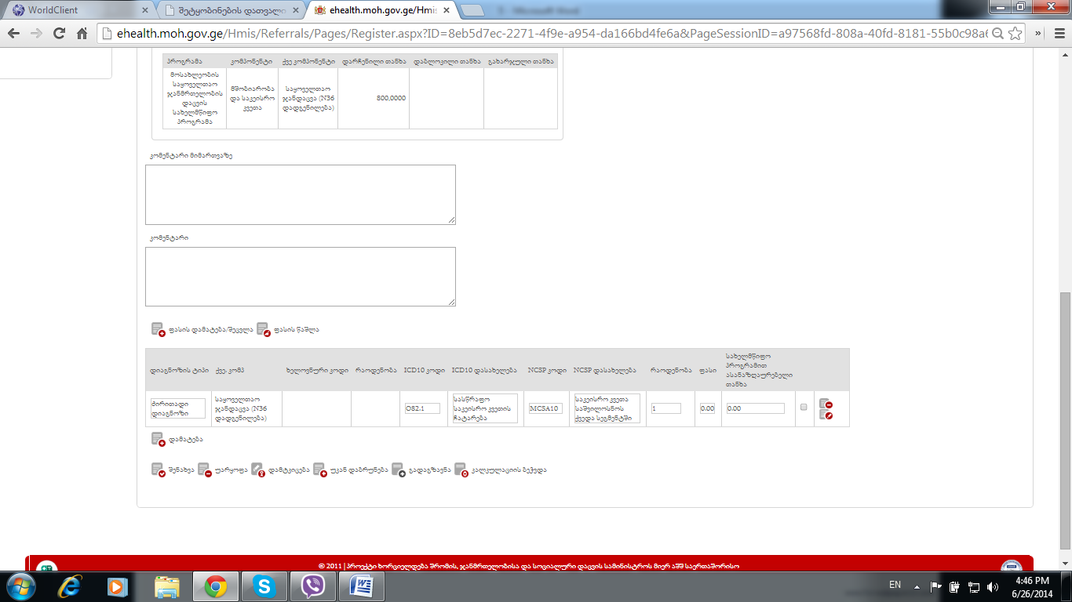
Fasi Movnishne da isev ik gamomagdo pirvel jerze ar shemishva.

Danarcheni kargad gaaketa amjerad, tumca roca kodebs cashlis shemdeg vamateb xolme, sxva dros mesamejeradac chans, tu davichirde da mecleba magasac gamovgzavni

